אלגברה לינארית - (20109)
פתרון בחינה - מועד 91 א2004

שאלה 1
- מהנתון 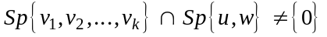, נובע כי קיים וקטור 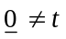 בחיתוך זה,
כלומר קיימים סקלרים 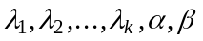 כך ש- :
מכיוון ש-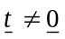, 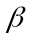 או שונה מ-0. אם 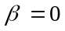, אז 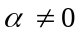 ו-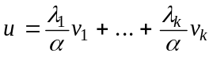, ז"א ניתן לכתוב את u כצרוף לינארי של הוקטורים 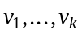, מה שסותר את ההנחה שהוקטורים 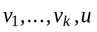 בת"ל לכן 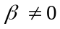 וניתן לכתוב את w כצרוף לינארי של באופן הבא:
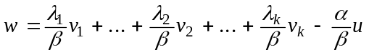.
נובע מכך ש-
מכיוון שהוקטורים בת"ל ופורשים את W, הם מהווים בסיס של W
ו-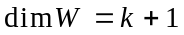.

- ראשית נמצא בסיס ל-W ולאחר מכן, נשלים אותו לבסיס של 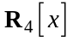 ונוכל להגדיר תת-מרחב U שעונה לדרישות השאלה.
יהי 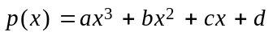 פולינום ב-. אז 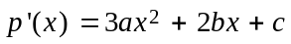 ו-:
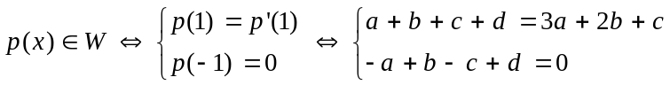
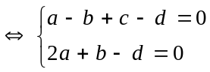
לאחר דרוג מטריצת המקדמים, מתקבל ש-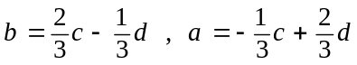, כאשר
c, d חופשיים.

לכן:
(בדיקה: בודקים שהוקטורים 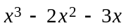 ו-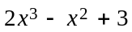 מקיימים את התנאים המגדירים את W).
קל לבדוק שהוקטורים 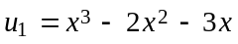 ו-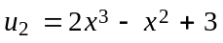 בת"ל (בדוק) ולכן הם מהווים בסיס ל-W ו-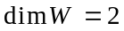.

נשלים את הבסיס הזה של W לבסיס של (ניתן לעשות זאת ע"פ משפט VI.12 ), ע"י הוספת הפולינומים 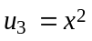 ו-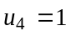. הקורא יבדוק ש-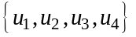 מהווה בסיס ל-. נגדיר 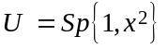 ונוכיח כי מתקיים 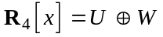.
מחד גיסא, 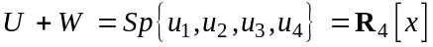
ומאידך 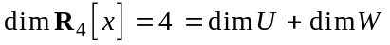.
לכן ע"פ מסקנה V.32, מתקיים .

שאלה 2
- מהנחה 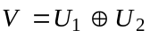 נובע כי 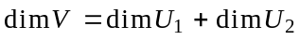.
מצד שני, מהנחה 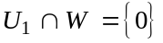, יוצא כי 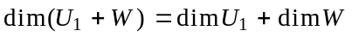.
ידוע כי 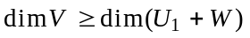 ולכן נובע כי .
ולכן 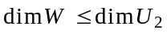.
יתכן ש-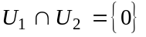. דוגמה: 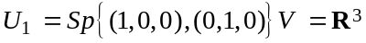, 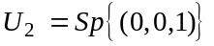,
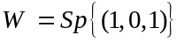. אז מתקיימים: 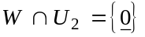, וגם .

- נניח כי מתקיים 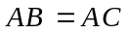 כאשר 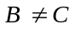, 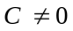, 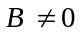.
נניח ש-A הפיכה. אז נובע כי 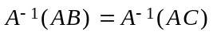 ולכן 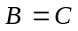, מה שסותר את ההנחה. לכן A סינגולרית.
להיפך, נניח כי A סינגולרית אז קיים וקטור 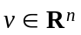, 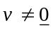, כך ש-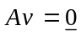( משפט III.33). תהי B המטריצה שכל וקטורי עמודותיה שווים ל-0 פרט לראשון ששווה ל-v.
ותהי C המטריצה שכל וקטורי עמודותיה פרט לשני ששווה ל-v.
אז מתקיים 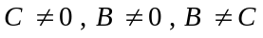 וגם 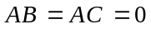.

שאלה 3
- תהי 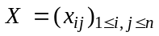 ב-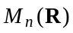. אז:
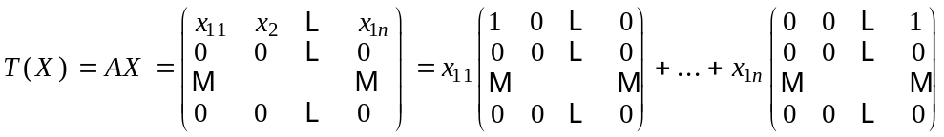
ולכן 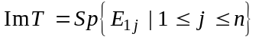
ידוע שהמטריצות 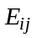 בת"ל (כי מהוות בסיס ל-), לכן הקבוצה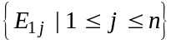 היא בסיס ל-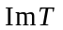 ו-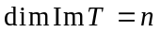.

- שיקול דומה:
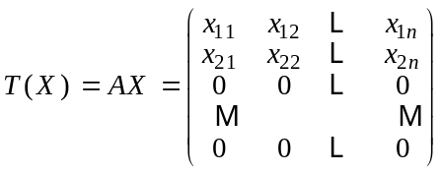
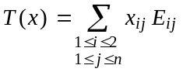
לכן 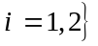 ו-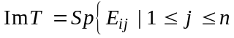
ומשיקול דומה לזה בסעיף א', מסיקים כי 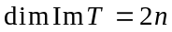.

- נניח כי A הפיכה.
T חד-חד ערכית מפני שאם 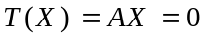, אזי 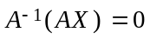, ומכאן 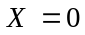.
מכיוון ש- T טרנספורמציה לינארית חד-חד ערכית בין שני מרחבים לינאריים מאותו מימד, נסיק, ע"פ מסקנה VI.20 , ש- T איזומורפיזם.

שאלה 4
- נחשב את הפולינום האופייני של A.
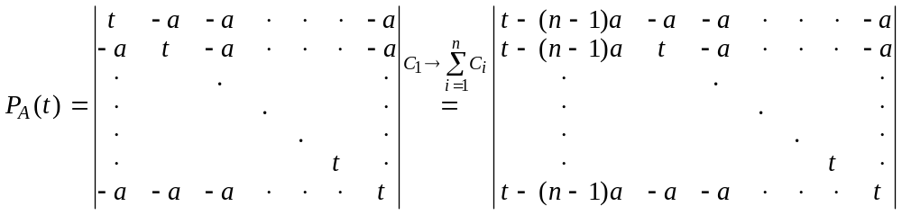
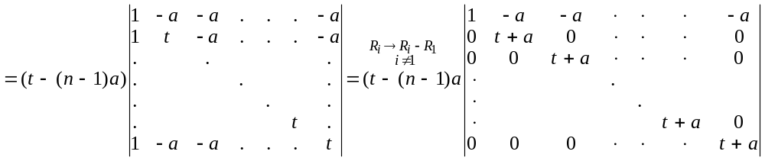

ובסוף: 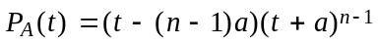
לכן הערכים העצמיים של A הם , עם ריבוב אלגברי 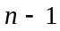, ו-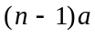 , עם ריבוב אלגברי 1. הערכים העצמיים האלה שווים אם 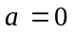. לכן נבדוק את שני המקרים
ו- 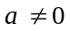.
אם , המטריצה A היא מטריצת האפס וכמובן אלכסונית ולכן לכסינה.
אם , הריבוב הגיאומטרי של גם שווה ל-1 כי הריבוב הגיאומטרי תמיד קטן או שווה לריבוב האלגברי ותמיד גדול או שווה ל-1.
נבדוק מהו הריבוב הגיאומטרי של הערך העצמי . זהו המימד של מרחב הפתרונות של 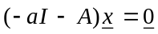.
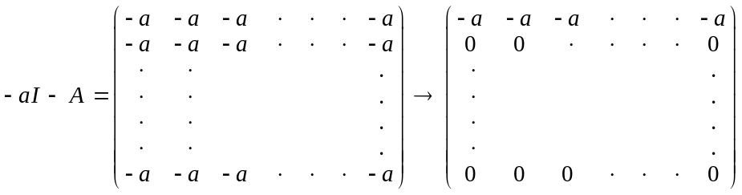
מטריצה זו מדרגה 1 (כי ) ולכן מימד מרחב הפתרונות הוא ומכאן יוצא כי הריבובים האלגברי והגיאומטרי שווים לכן המטריצה A לכסינה כאשר .
לסיכום, לכל a, המטריצה A לכסינה.

- נמצא את הגרעין של T:
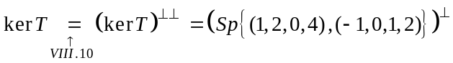
לכן: 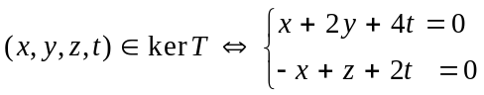
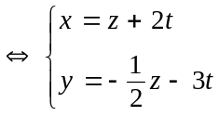
ולכן: 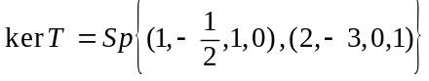
ולכן בהכרח מתקיים: 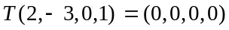 ו-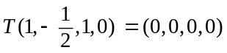.
ע"פ משפט VI.12, הגדרת התמונות של וקטורי בסיס של 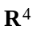 מגדירה העתקה לינארית יחידה. נשלים את הבסיס של 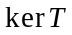 לבסיס של ע"י הוספת הוקטורים 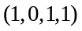
ו-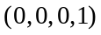.
נבדוק שהרי מתקבל בסיס:
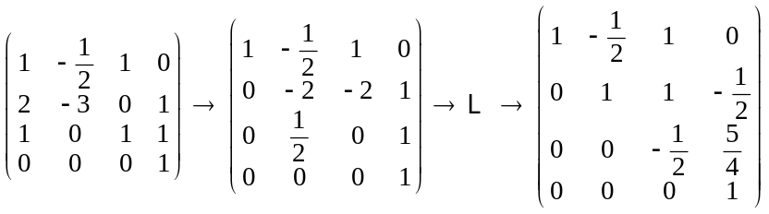
נגדיר: 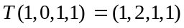 ולמשל 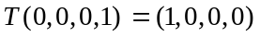.
נבדוק שההעתקה שהגדרנו מקיימת את הדרישות:
מתקיים נבדוק , בעזרת התמונה, שהתנאי על הגרעין מתקיים:
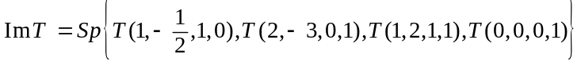,
ז"א 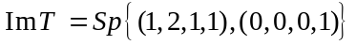. לכן 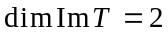 ו-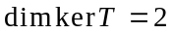.
מכיוון שהוקטורים 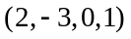 ו-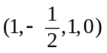 שייכים לגרעין של T וגם בת"ל, הם מהווים בסיס ל- ו- ו- יוצא כי 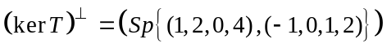.

שאלה 5
- כל וקטור ב- Bהוא צרוף לינארי של וקטורי A, כלומר 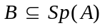 ולכן 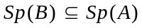. מצד שני מכיוון ש-A בלתי תלויה לינארית, A בסיס ל-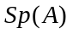 ו-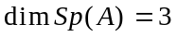. נבדוק האם 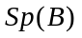 בעל אותו מימד כמו ; לשם כך, נרשום, בשורות מטריצה, את הקואורדינטות של כל אחד מוקטורי B לפי הבסיס A של :
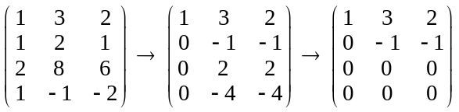
נובע מכך שבקבוצה יש 2 וקטורים בלבד בלתי תלויים לינארית ולכן 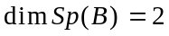 ולכן 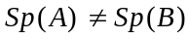.

- תהיינה A, B מטריצות מסדר מדרגה k, כאשר 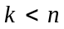.
(i) הטענה לא נכונה. דוגמה נגדית: 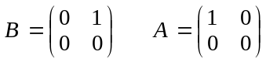 . המטריצות האלה אינן דומות כי אין להן אותם ערכים עצמיים (ל-Aשני ע"ע, 0 ו-1, ול-B ע"ע יחיד 0). ולכן לא קיימת P הפיכה כך ש-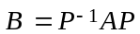.

(ii) לשתי מטריצות שקולות שורות יש אותה דרגה כי יש להן אותו מרחב שרות והדרגה של מטריצה היא המימד של מרחב השורות שלה.

(iii) טענה לא נכונה. דוגמה נגדית: שתי המטריצות האלה מדורגות קנונית, בעלות אותה דרגה. ידוע שכל מטריצה שקולת שורות למטריצה מדורגת קנונית יחידה. לכן המטריצות A ו-B אינן שקולות שורות לאותה מטריצה מדורגות קנונית.

